Actividad 10 - Ubuntu

1. Comando df

Al parecer este comando muestra la información sobre todos los archivos montados en la máquina virtual, incluyendo el espacio total, el espacio utilizado, el espacio libre y el porcentaje de uso. Además, también muestra información sobre el tamaño de bloque, el número de bloques y el tipo de sistema de archivos utilizado.

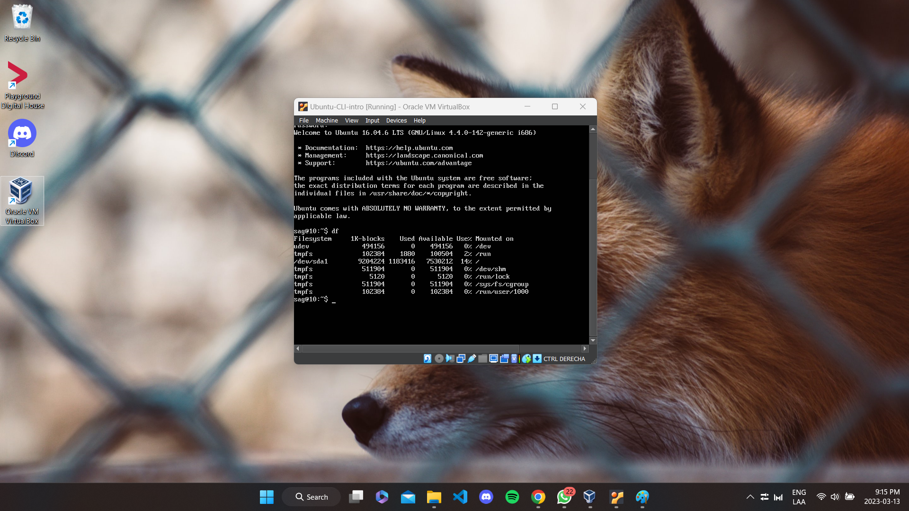

1. Comando Top

Al parecer el comando top es usado para mostrar información en tiempo real sobre los procesos que se están ejecutando en la máquina virtual.

